Техническое задание
Ремонт кровли операторских приводных станций ППКД К-1, К-2
№ п/п | Перечень основных требований | Показатели требований
1 | Месторасположение объекта | г. Красноярск, Свердловский район, ул. Сибирская,92 Канатные дороги ППКД К-1 и ППКД К-2.
2 | Назначение, характеристики объекта | Операторская приводной станции канатных: Каркас здания – металлический; стены - ГВЛ по металлическому каркасу с теплоизоляцией; фасад- вентилируемая фасадная система Краспан-Колор; кровля - фигурная на пространственной металлической конструкции с покрытием ОSB плитой и мембраной ПВХ; внутренняя отделка стен - стеклообои под покраску; потолки-подвесные Армстронг; двери, окна – ПВХ; полы- линолеум, электрооборудование - освещение, отопление.
3 | Вид работ | Ремонт кровли
4 | Требование к производителю работ | -Опыт производства аналогичных работ не менее трех объектов за период с 2023г по 2024г.  -Наличие персонала, обученного и имеющего действующие удостоверения на производство высотных работ:1-2 группа (исполнители работ), 3 группа -(ответственный производитель работ).  -Контроль работ ответственным производителем работ, аттестованным по охране труда.
5 | Объем выполняемых работ | Ремонт кровель операторских приводных станции канатных дорог ППКД К-1 и ППКД К-2:  Объем работ на 1 кровлю:  Демонтаж-монтаж плит фасада с сохранением м2 15,00  Демонтаж-монтаж водосточной трубы м.п 3,00  Демонтаж-монтаж водосточного желоба м.п 7,00  Демонтаж существующего гидроизоляционного покрытия м2 70,00  Демонтаж-монтаж фанеры-основания участка ремонта толщиной 40 мм м2 25,00  Устройство разделительного слоя м2 70,00  Устройство гидроизоляции /покрытие кровли из ПВХ мембраны) м2 70,00 Цвет покрытия кровель -синий.  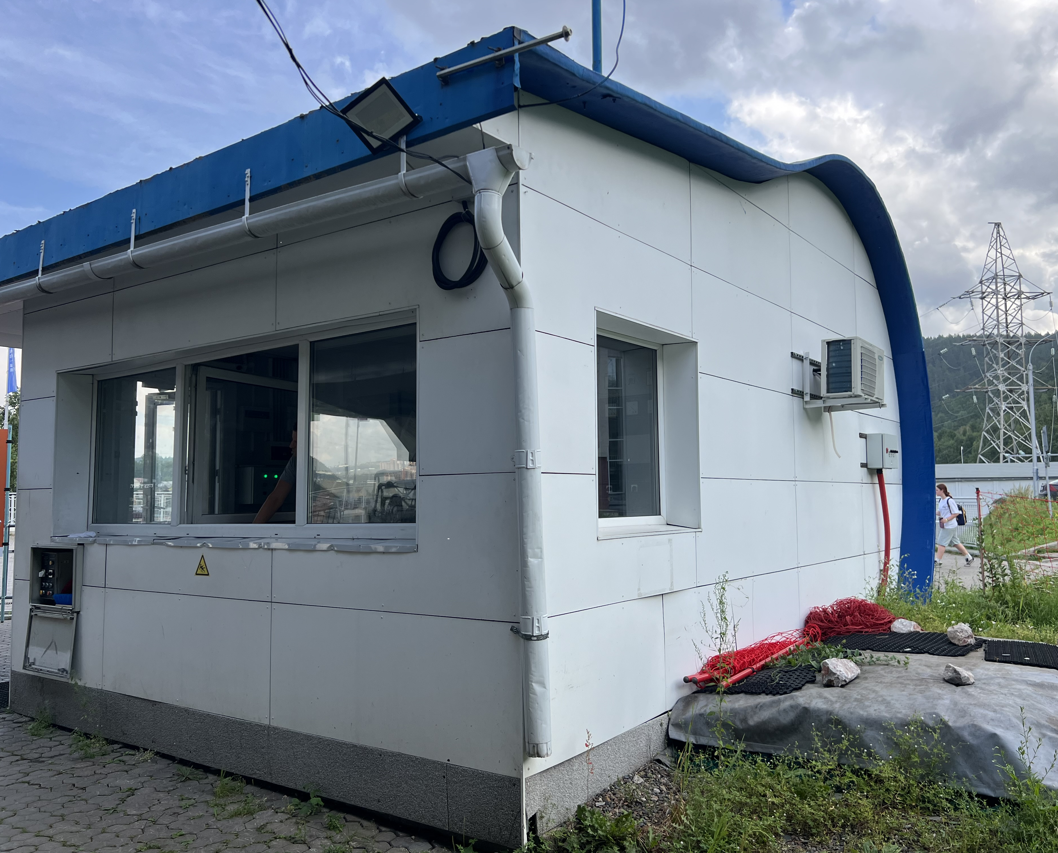
6 | Основные требования к производству работ | Все работы ведутся в соответствии с нормативными актами на данный вид работ, действующими на территории Российской Федерации, в том числе:  - СП 17.13330.2017 Кровли. Актуализированная редакция СНиП II-26-76 (с Изменениями N 1-4);  - СП 71.13330.2017 Изоляционные и отделочные покрытия. Актуализированная редакция СНиП 3.04.01-87 (с Изменениями N 1, 2)  - СП 48.13330.2019 Организация строительства СНиП 12-01-2004 (с Изменением N 1)  - "Безопасность труда в строительстве. Часть I. Общие требования" СНиП 12-03-2001 Безопасность труда в строительстве. Часть 1. Общие требования;
7 | Сроки выполнения работ | До 20.05.2025г.
8 | Требования к составу и оформлению документации | - Сметную документацию составить согласно методики по приказу Минстроя России № 421/пр. от 04.08.2020г, №557/пр от 07.07.2022г № 812/пр. от 21.12.2020г.(в ред.пр.№636/пр от 02.09.2021г. и №611/пр от 26.07.2022г.), №774/пр. от 11.12.2020г. в ПК «Гранд-Смета», с применением федеральной сметной нормативной базы (ФЕР.);  -Предоставить сертификаты качества на используемые материалы.  -Предоставить исполнительную документацию.
9 | Порядок сдачи выполненных работ | В порядке, предусмотренном в договоре
10 | Режим работы | Обеспечить работу на объекте с продолжительностью рабочего дня с 9:00 до 18:00 пять дней в неделю. Изменение режима работы - по согласованию с Заказчиком.
11 | Гарантия | Срок предоставления гарантий качества – 2 года.
12 | Особые условия | - Работы на объекте ОПО;  - разработать и согласовать с Заказчиком ППР;  - не повреждать строительные конструкции, отделку здания и оборудование на кровле;  - осуществлять постоянный контроль работ ответственным производителем работ (прораб, бригадир), аттестованным по программе охраны труда.

Главный инженер – начальник СТО _____________________О.В. Вебер

Начальник ОЭКДиА _____________________ И.Н. Шмелев

Исп: Гл. специалист
Пакулова Т.Н.
т: 256 86 82

